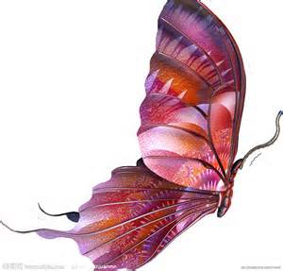南 部 一 日 遊
活動日期:103年2月22日(星期六)
行程:07:00集合出發(車上卡拉OK歡唱V.S影片欣賞)→09:00品皇咖啡博物館(創立於西元1989年，不斷專研咖啡烘焙、即溶系列（咖啡、奶茶、可可亞）產品之調配，嚴格把關衛生品管作業，並己通過ISO22000、HACCP、ISO9001三重國際系統驗證 ，讓消費者更可以買的安心，喝的放心。)→10:00台南樹谷科學園區(以生物、考古、科學為題，透過動物骨骼標本、考古遺跡、科技文物，以及高科技互動設備的展示，輔以身歷其境的環境模擬造景，再加上數位實境導覽及互動操作的過程，帶領觀眾從地球生成開始，一步步探索億萬年來生物環境演化、史前文化演進及近代科學發展的奧秘，除了「動物與環境廳」、「人類與環境廳」及「科學與文明廳」三大主題展區之外，本館更設置有「探索故事屋」、「特展室」，讓觀眾親自動手動腦，學習一系列與生活科學相關的豐富知識。)→12:00台南華宴午餐→14:00玄空法寺(近來以「五葉松、奇石、樹化玉、夜景」各具特色而遠近馳名，姿態阿娜多姿、千嬌百媚，好似菩薩張開雙臂，儀態萬千的奇石，樹化玉不但具有觀賞價值，還有鎮宅、避邪改運的功用，讓人忘卻塵囂糾葛，享受【偷得浮生半日閒】的難得愜意。)→16:00上村酒廠(成立於民國92年，釀酒技術純熟度已達40年，傳統的葡萄釀造技術，結合現代先進的科技，口感平順、喉韻香氣充斥，打破法國紅酒的酸澀迷思，自信的釀出專屬台灣道地的紅酒，開創各種台灣水果酒(e.g.荔枝酒、鳳梨酒、水蜜桃酒、梅子酒)、花酒系列(e.g.櫻花酒、玫瑰花酒、桂花酒)、與國外水果(e.g.藍莓酒、櫻桃酒)、養生酒系統(e.g.養命酒、一條根)，利用健康元素最高的水果釀造酒，更多健康新選擇。)→18:30台中雅園新潮晚餐→快樂歸賦~期待再相會~
感謝您的支持，您的愛護，是我們進步的原動力!您的放心讓我們更用心!
服務專員聯絡電話: 0988-551116(中華) 0925-330075(亞太) 陳建廷(小陳)
順 富 遊 覽 公 司

